Лабораторная работа №12

Программирование в командномпроцессоре ОС UNIX. Расширенное программирование

Чемоданова Ангелина Александровна

Содержание

# 1 Цель работы

Изучить основы программирования в оболочке ОС UNIX. Научиться писать более сложные командные файлы с использованием логических управляющих конструкций и циклов.

# 2 Задание

1. Написать командный файл, реализующий упрощённый механизм семафоров. Командный файл должен в течение некоторого времени t1 дожидаться освобождения ресурса, выдавая об этом сообщение, а дождавшись его освобождения, использовать его в течение некоторого времени t2<>t1, также выдавая информацию о том, что ресурс используется соответствующим командным файлом (процессом). Запустить командный файл в одном виртуальном терминале в фоновом режиме, перенаправив его вывод в другой (> /dev/tty#, где # — номер терминала куда перенаправляется вывод), в котором также запущен этот файл, но не фоновом, а в привилегированном режиме. Доработать программу так, чтобы имелась возможность взаимодействия трёх и более процессов.
2. Реализовать команду man с помощью командного файла. Изучите содержимое ката- лога /usr/share/man/man1. В нем находятся архивы текстовых файлов, содержащих справку по большинству установленных в системе программ и команд. Каждый архив можно открыть командой less сразу же просмотрев содержимое справки. Командный файл должен получать в виде аргумента командной строки название команды и в виде результата выдавать справку об этой команде или сообщение об отсутствии справки, если соответствующего файла нет в каталоге man1.
3. Используя встроенную переменную $RANDOM, напишите командный файл, генерирующий случайную последовательность букв латинского алфавита. Учтите, что $RANDOM выдаёт псевдослучайные числа в диапазоне от 0 до 32767.

# 3 Теоретическое введение

Командный процессор (командная оболочка, интерпретатор команд shell) — это программа, позволяющая пользователю взаимодействовать с операционной системой компьютера. В операционных системах типа UNIX/Linux наиболее часто используются следующие реализации командных оболочек: – оболочка Борна (Bourne shell или sh) — стандартная командная оболочка UNIX/Linux, содержащая базовый, но при этом полный набор функций; – С-оболочка (или csh) — надстройка на оболочкой Борна, использующая С-подобный синтаксис команд с возможностью сохранения истории выполнения команд; – оболочка Корна (или ksh) — напоминает оболочку С, но операторы управления программой совместимы с операторами оболочки Борна; – BASH — сокращение от Bourne Again Shell (опять оболочка Борна), в основе своей совмещает свойства оболочек С и Корна (разработка компании Free Software Foundation). POSIX (Portable Operating System Interface for Computer Environments) — набор стандартов описания интерфейсов взаимодействия операционной системы и прикладных программ.

# 4 Выполнение лабораторной работы

1. Написать командный файл, реализующий упрощённый механизм семафоров. Командный файл должен в течение некоторого времени t1 дожидаться освобождения ресурса, выдавая об этом сообщение, а дождавшись его освобождения, использовать его в течение некоторого времени t2<>t1, также выдавая информацию о том, что ресурс используется соответствующим командным файлом (процессом). Запустить командный файл в одном виртуальном терминале в фоновом режиме, перенаправив его вывод в другой (> /dev/tty#, где # — номер терминала куда перенаправляется вывод), в котором также запущен этот файл, но не фоновом, а в привилегированном режиме. Доработать программу так, чтобы имелась возможность взаимодействия трёх и более процессов.

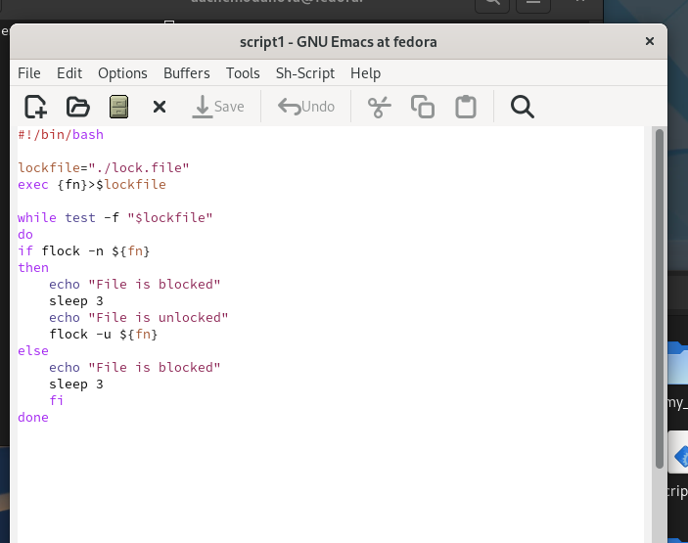

Figure 1: Скрипт 1

Выполнение скрипта 1(рис. 2).

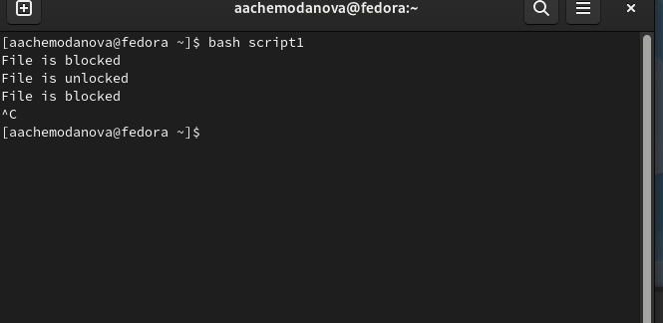

Figure 2: Выполнение скрипта 1

1. Реализовать команду man с помощью командного файла. Изучите содержимое ката- лога /usr/share/man/man1. В нем находятся архивы текстовых файлов, содержащих справку по большинству установленных в системе программ и команд. Каждый архив можно открыть командой less сразу же просмотрев содержимое справки. Командный файл должен получать в виде аргумента командной строки название команды и в виде результата выдавать справку об этой команде или сообщение об отсутствии справки, если соответствующего файла нет в каталоге man1.

Скрипт 2 (рис. 3).

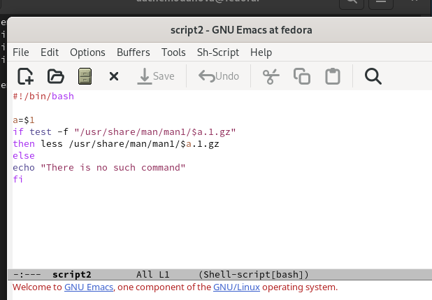

Figure 3: Скрипт 2

Выполнение скрипта 2 (рис. 4).

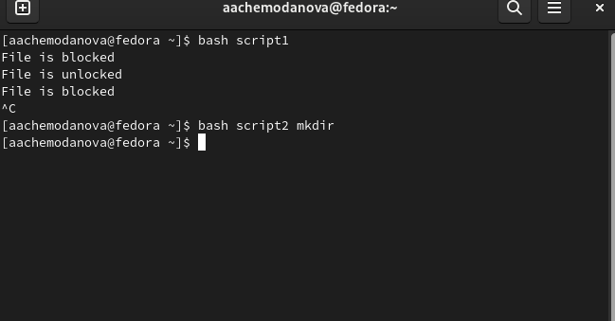

Figure 4: Выполнение скрипта 2

Результат выполнение скрипта 2(рис. 5).

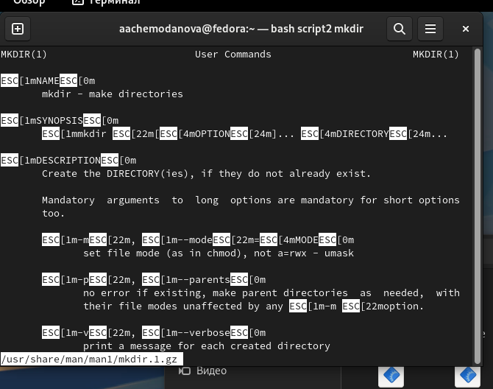

Figure 5: Результат выполнение скрипта 2

1. Используя встроенную переменную $RANDOM, напишите командный файл, генерирующий случайную последовательность букв латинского алфавита. Учтите, что $RANDOM выдаёт псевдослучайные числа в диапазоне от 0 до 32767.

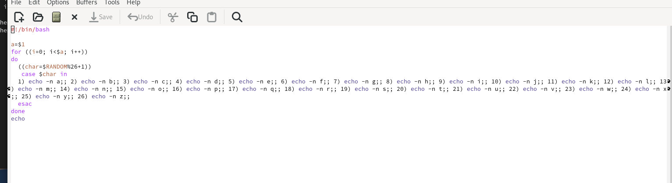

Figure 6: Скрипт 3

Выполнение скрипта 3(рис. 7).

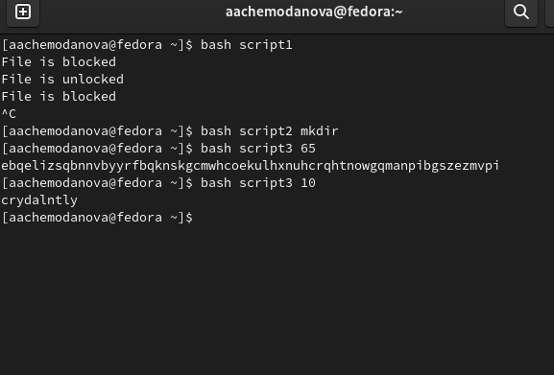

Figure 7: Выполнение скрипта 3

# 5 Выводы

Мы изучили основы программирования в оболочке ОС UNIX. Научились писать более сложные командные файлы с использованием логических управляющих конструкций и циклов.

# 6 Контрольные вопросы

1. Найдите синтаксическую ошибку в следующей строке: while [$1 != “exit”]

Между выражением и квадратными скобками должны быть пробелы.

1. Как объединить (конкатенация) несколько строк в одну? С помощью cat и | .
2. Найдите информацию об утилите seq. Какими иными способами можно реализовать её функционал при программировании на bash? seq - утилита, способная сгенерировать последовательность чисел. Реализовать эту же фуекцию можно с помощью цикла for.
3. Какой результат даст вычисление выражения $((10/3))? Результат: 3
4. Укажите кратко основные отличия командной оболочки zsh от bash. Оболочка zsh больше подходит для, например, работы с файлами, так как она сильно урощает работу. Она имеет в некоторых местах отличающийся синтаксис с обязательными правилами (например, пробле перед for). Если нужно написать скрипт, эффективно работающий о множества пользователей, то лучше использовать bash.
5. Проверьте, верен ли синтаксис данной конструкции for ((a=1; a <= LIMIT; a++)) Да
6. Сравните язык bash с какими-либо языками программирования. Какие преимущества у bash по сравнению с ними? Какие недостатки? Bash позволяет работать с файловой системой без лишних кострукций, однако его возиожности не так велики, как у остальных языков программирования.